Masque de protection Plexiglas FabLab

Attention n’est pas un dispositif médical aux normes et la Fabrique du Loch déclinent toutes responsabilités sur leur efficacité.

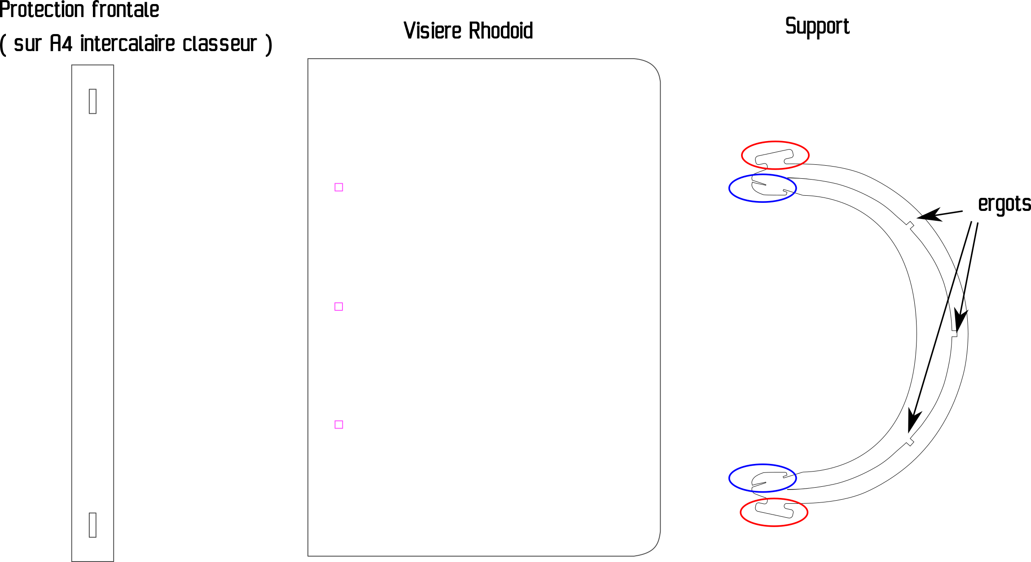
1. Montage :

Insérez d’abord la visière coté angle droit, en butée dans un des coté de la fente sur le support.
Positionnez ensuite les trou dans les ergots pour aligner la feuille dans la fente et le deuxième coté s’imbriquera plus aisément grace à l’arrondi léger.
Si n’y arrivez pas tournez simplement le support dans l’autre sens.
La protection frontale se bloque dans les trous intérieurs (en rouge)
L’élastique se positionne dans les attaches extérieures ( en bleu )

2. Désinfection

Pas d’autoclave ni de désinfection à chaud, les matières utilisées risquent de fondre ou de se déformer.

Ultraviolet : Ok
Eau oxygéné : Ok
Javel 1:10 pendant 3 min minimum : Ok
Gel hydroalcoolique : Ok
Alcool 70 % pendant

Toutes questions ou demande lafabriqueduloch@gmail.com

